BITÁCORA EVIDENCIA N.1 DE 6
2 marzo al 1 abril del 2026
Supervisora: Nancy Rocio Quintero – Coord Empresarial y Empleo
Contratista: LUIS ALBERTO ORREGO USUGA
contrato n: 202600001238- Co1.pccntr.9130375
Objeto del contrato: PRESTAR LOS SERVICIOS PROFESIONALES PARA LA REALIZACIÓN DE EMPLÉATENOS Y/O MICRO RUEDAS DE EMPLEO PARA LA GENERACIÓN Y FORMALIZACIÓN DEL EMPLEO EN EL MUNICIPIO DE FLORIDABLANCA
El presente informe de evidencias contiene las actividades ejecutadas de acuerdo al objeto del contrato de prestaciones de servicios relacionado anteriormente.
ASI:
- Actividad 1- Realizar la programación en asocio con los profesionales designados en la Oficina de Empleo de las actividades a desarrollar, encaminadas a la gestión de micro ruedas y/o empléatenos que se realizaran en los diferentes barrios de municipio de Floridablanca

RTA/ EJECUCIÓN META 134 SERVICIO DE GESTIÓN PARA LA GENERACIÓN Y FORMALIZACIÓN DE EMPLEO- MICRO RUEDAS.

EVIDENCIA EN LA CARPETA OFICINA DEL EMPLEO

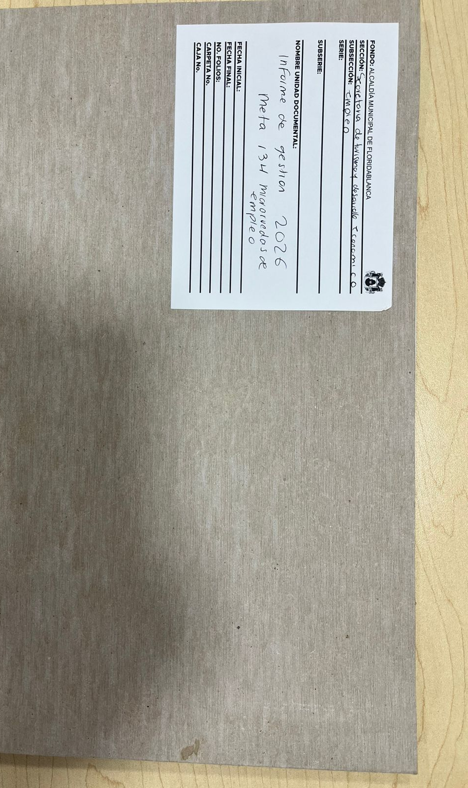
- Actividad 2 - Brindar la atención al ciudadano que requiera orientación laboral, programando actividades para gestionar vacantes con las diferentes empresas adscritas

RTA/ SE BRINDÓ ATENCIÓN AL CIUDADANO DE CONFORMIDAD A LA PROGRAMACIÓN EN EL ASENTAMIENTO EL PÁRAMO, COMO META Y OBJETIVO DE LA ADMINISTRACIÓN MUNICIPAL. AL IGUAL QUE EN LA OFICINA DEL EMPLEO EN PLAZA MÍA.

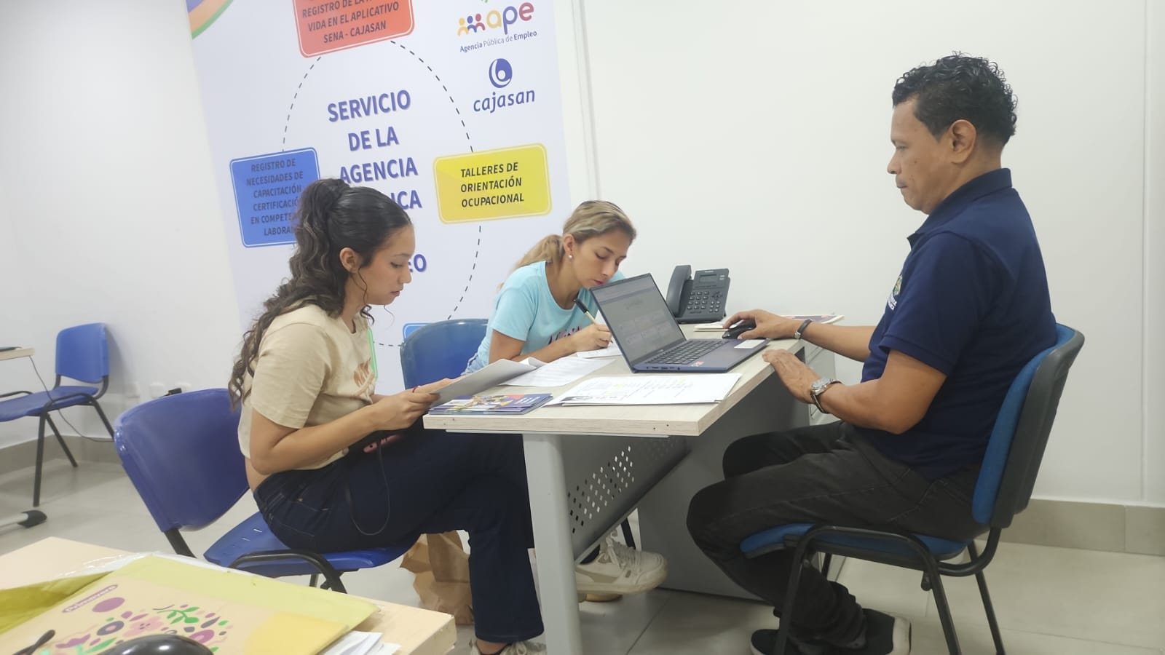
Oficina Atención al ciudadano – Marzo 02 de 2026
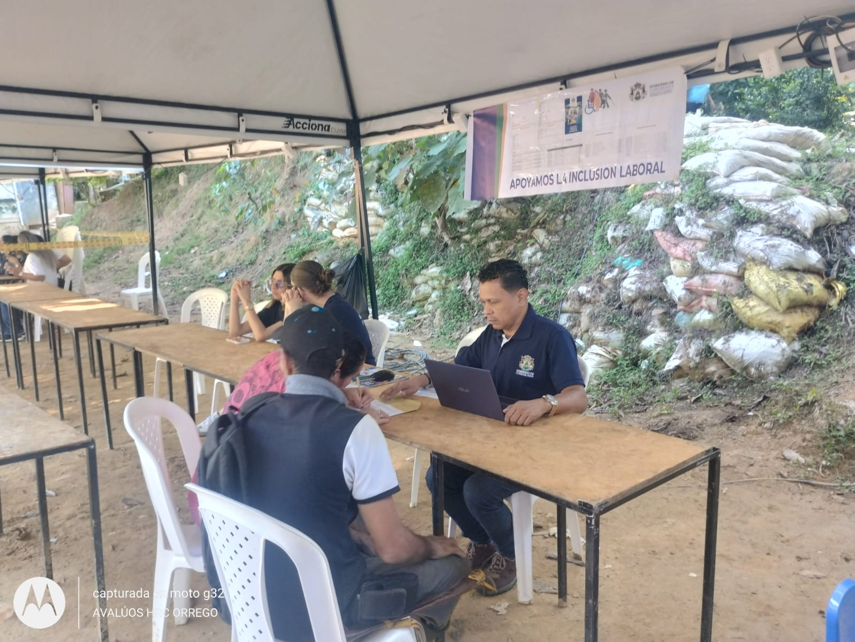
Asentamiento el Páramo - Atención al ciudadano – Marzo 16 de 2026

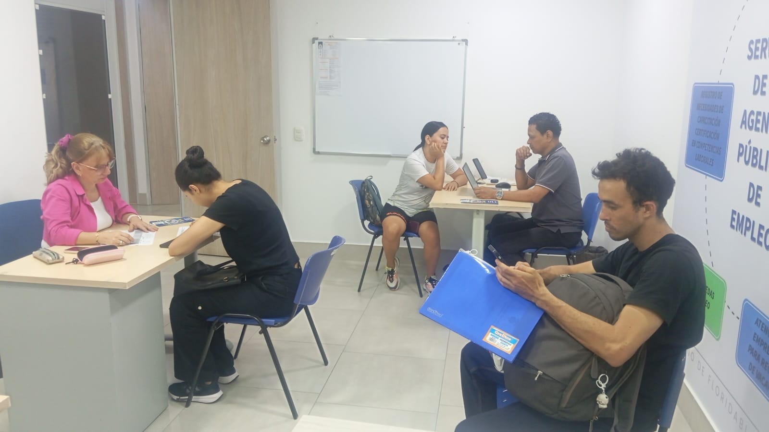
Oficina Atención al ciudadano – Marzo 06 de 2026

- Actividad 3: Realizar el proceso de registro de los interesados en los servicios de empleo y empleabilidad en la plataforma de la Agencia Pública de Empleo de la APE SENA y CAJASAN, de acuerdo a los Convenios suscritos para el desarrollo de las actividades del área de Empleo adscrito a la Secretaria de Turismo y Desarrollo Económico

RTA / EL DÍA MIÉRCOLES 18 DE MARZO SE LLEVÓ A CABO CON ÉXITO UNA MICRO RUEDA DE EMPLEO EN LAS INSTALACIONES DE LA CASA DE LA CULTURA PIEDRA DEL SOL, UBICADA EN EL MUNICIPIO DE FLORIDABLANCA. LA JORNADA SE DESARROLLÓ EN UN HORARIO COMPRENDIDO ENTRE LAS 9:00 A.M. Y LAS 3:00 P.M., CONTANDO CON LA PARTICIPACIÓN DE DIVERSAS EMPRESAS Y UN NÚMERO SIGNIFICATIVO DE PERSONAS EN BÚSQUEDA ACTIVA DE OPORTUNIDADES LABORALES. PREVIO AL DESARROLLO DE LA ACTIVIDAD, SE REALIZÓ UN PROCESO DE CONVOCATORIA DIRIGIDO A LA COMUNIDAD EN GENERAL, ESPECIALMENTE A PERSONAS EN BÚSQUEDA DE EMPLEO. ESTA CONVOCATORIA SE DIFUNDIÓ A TRAVÉS DE DIFERENTES CANALES DE COMUNICACIÓN, TALES COMO REDES SOCIALES INSTITUCIONALES, FLYER INFORMATIVO Y EL VOZ A VOZ EN LA COMUNIDAD, CON EL FIN DE GARANTIZAR UNA AMPLIA PARTICIPACIÓN Y COBERTURA.

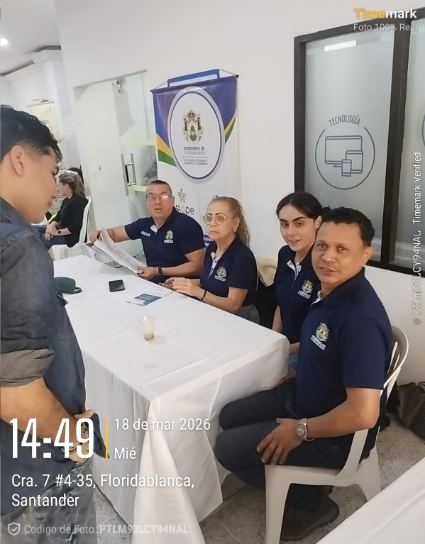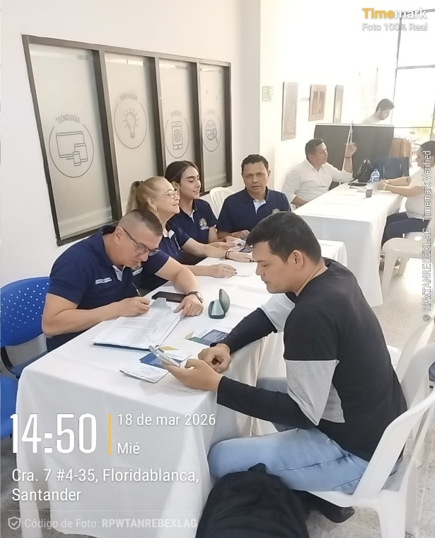
M
Marzo 18 de 2026 – ECAM

- Actividad 4: Programar y realizar visitas o reuniones con las diferentes empresas ubicadas en el municipio de Floridablanca, para determinar posibles vacantes y generar bases de datos, las cuales deben entregadas a la Coordinación de Empleo.

RTA / SE ASISTE A LA REUNIÓN ENPLEATECH Y MOBISO REALIZADO EL MIÉRCOLES 18 DE MARZO 2026. REUNIÓN CON LAS EMPRESAS PARA DETERMINAR VACANTES Y GENERAR BASES DE DATOS – REUNIÓN ECAM.

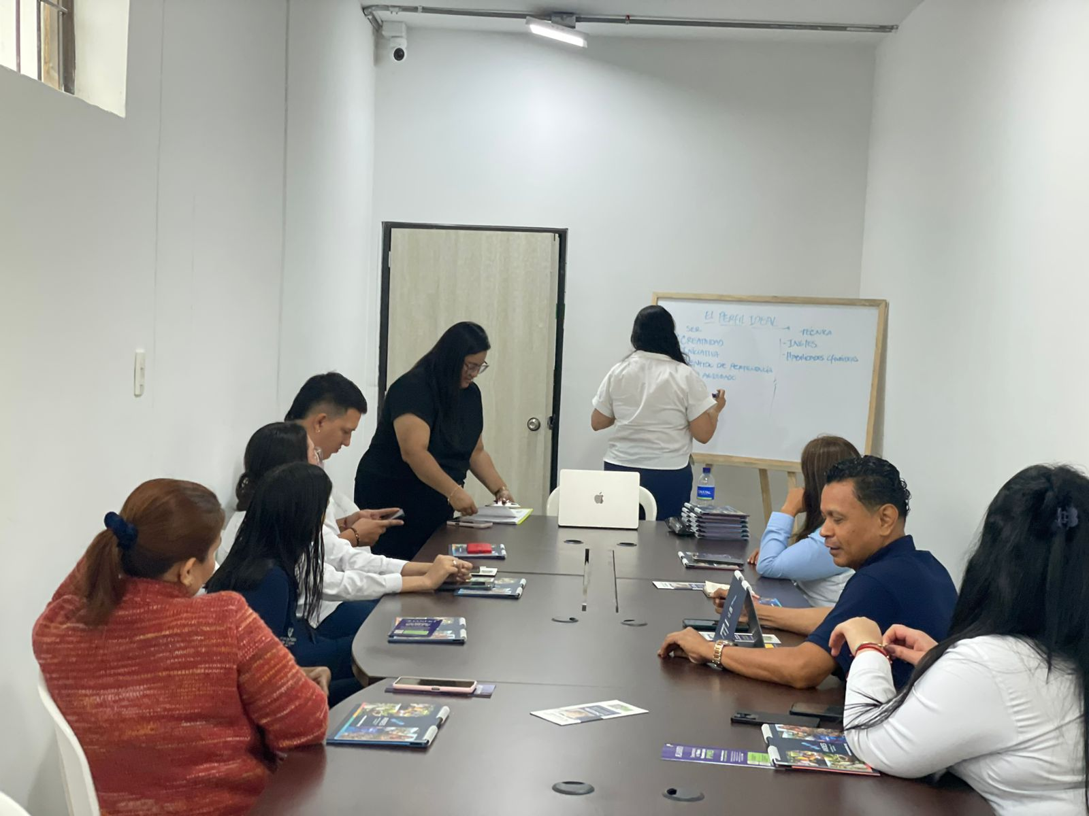
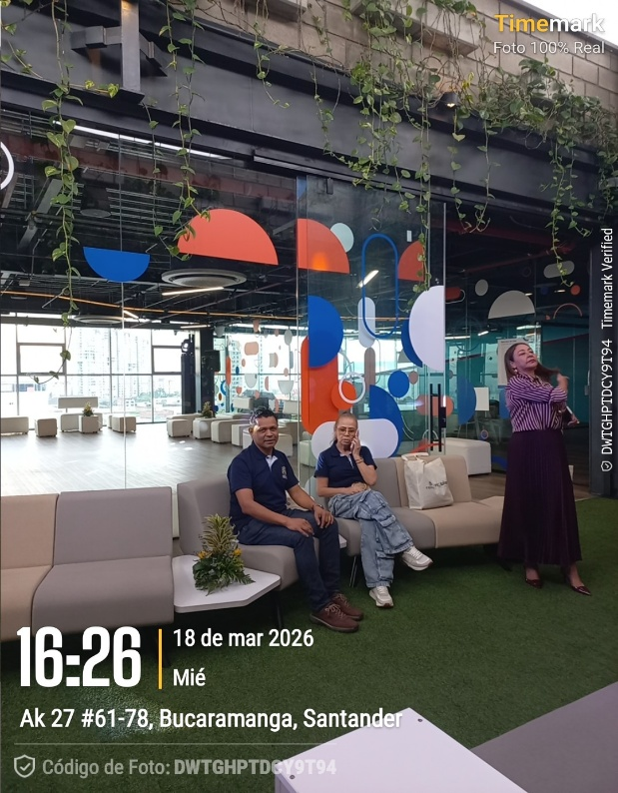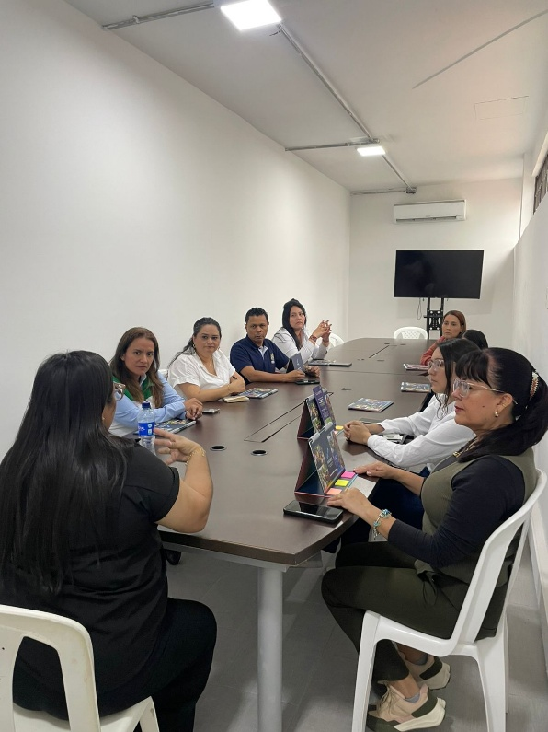
MIÉRCOLES 18 DE MARZO 2026

- Actividad 5 - Dar cumplimiento en los lineamientos de calidad y gestión documental establecidos por la alcaldía coadyuvando en la elaboración de los Informes, ficha técnica, actas, caracterización, evidencias fotográficas y/o videos, de manera, mensual, trimestral, semestral y anual, con base en los indicadores de avances, estadísticas de ejecución (cuantitativos y cualitativos),haciendo cruce de información en los registros de caracterización habilitados en los formatos establecidos por la administración municipal, apoyando el Seguimiento del Plan de Desarrollo Floridablanca en orden 2024-2027.

RTA/ SE LLEVA A CABO LA ELABORACIÓN DE INFORMES EN COMPAÑÍA DE LOS ENCARGADOS DE LA META 134 DE EMPLEO. DE IGUAL FORMA CON LAS RESPECTIVAS ESTADÍSTICAS DE SU CARACTERIZACIÓN.
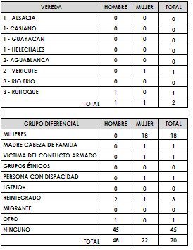
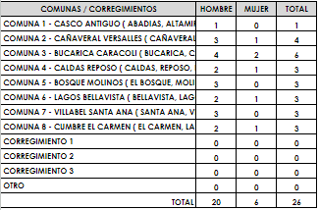

- Actividad 6 - Apoyar y dar acompañamiento a la Secretaría de Turismo y Desarrollo Económico en los procesos que se lleven a cabo en el ejercicio de sus funciones y/o en los que se requiera su desempeño, preparación y/o experiencia conforme a la meta a ejecutar.

RTA / SE HACE ACOMPAÑAMIENTOS A LA SECRETARÍA DE TURISMO Y DESARROLLO ECONÓMICO EN LOS PROCESOS QUE SE LLEVEN A CABO
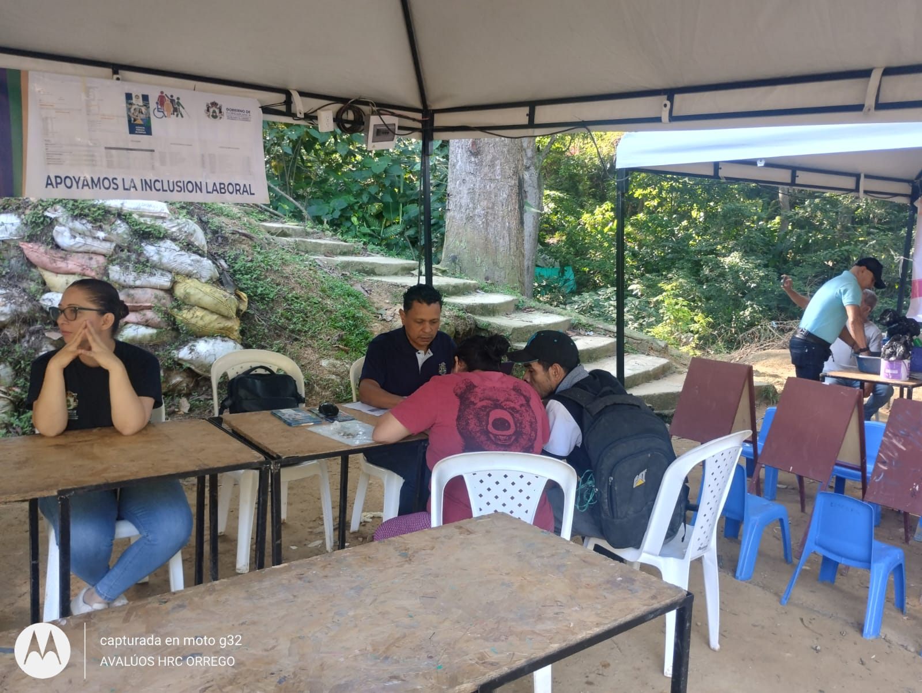
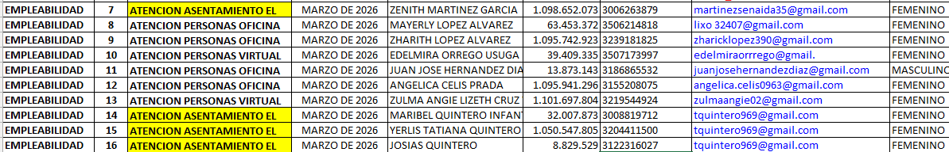
Asesoría empleo Asentamiento el Páramo – MARZO DE 2026

- Actividad 8 - Comprometerse de manera expresa, tanto durante la vigencia del contrato, como después de su extinción, a no difundir, transmitir, revelar a terceras personas cualquier información del Municipio de Floridablanca, a la que tenga acceso como consecuencia del desempeño de su actividad contractual, ni a utilizar tal información en interés propio o de sus familiares o amigos

RTA/ MANIFIESTO BAJO LA GRAVEDAD DEL JURAMENTO QUE NO SUMINISTRARE INFORMACIÓN SOBRE LOS DOCUMENTOS Y OTROS QUE REPOSAN EN LA OFICINA.
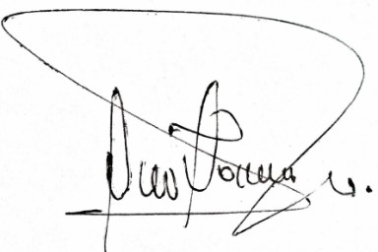
LUIS ALBERTO ORREGO USUGA
CONTRATISTA

